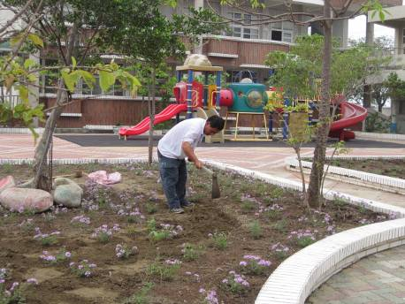
花圃栽種植物增加綠覆率
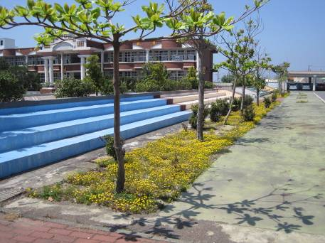
綜合球場周邊種植植栽兼具透水與綠化

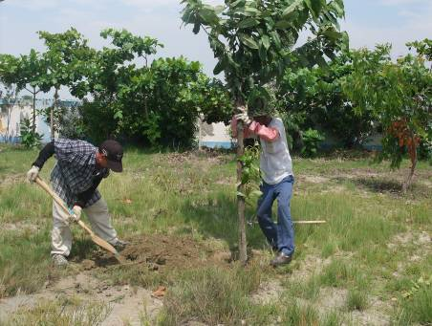
操場東側綠地種植植栽增加綠覆率
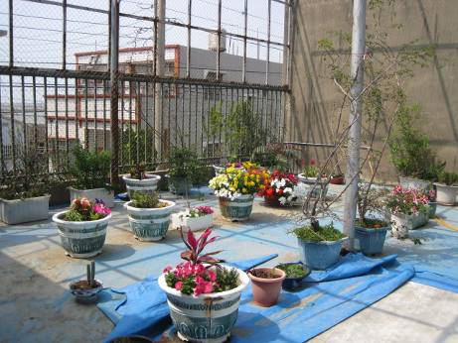
空中花園種植植栽增加綠覆率

